Kanalklinker DIN 4051 -1/2 2DFKa-F Rot nuanciert 240x55x113 (300 St/Pal)

wienerberger

Eigenschaften

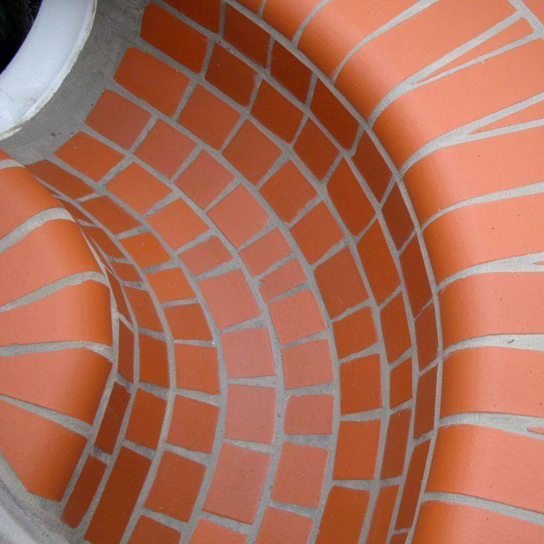

GTIN:

4042351041123

HAN:

34372860

Druckfestigkeitsklasse

40

Farbton

rot

Format

2 DF

Oberfläche

glatt

Produkt

Kanal-Klinker

Breite (mm)

55,00

Höhe (mm)

113,00

Länge (mm)

240,00

Rohdichteklasse Mauerstein (kg/dm³)

2,00